
Royal Rangers 456 Lübeck II, Krummeck 2 b, 23562 Lübeck
Royal Rangers 456 Lübeck II Wilde Karde

Heinz Egleder, 2. Stammwart
e.h.egleder@t-online.de
Tel. 0176 278 40 625
Träger:
Lokale Pfadfinderschaft der
Evangelische Freikirche Ecclesia
Krummeck 2 b, 23562 Lübeck
Camp-Anschrift:
Kronsforder Landstraße 333
23560 Lübeck
Freigelände:
Moislinger Baum
23558 Lübeck Buntekuh/Moisling
Deutsche Bank Lübeck
IBAN: DE88 2307 0700 0337 4378 01
BIC: DEUTDEDB237

Projekt “Moisling hilft”
Betr.: Einladung jeweils zum letzten Mittwoch im Monat ab 15 h
Lübeck, 01.02.16

„Moisling hilft“-Treffen am Mittwoch, 24.2.2016 von 15 – 16.30 h, am Moislinger Baum
Flüchtlinge, gern mit Kindern, + Moislinger sind auf den Travewiesen am Moislinger Baum herzlich eingeladen: von den Pfadfindern Royal Rangers, von Shelter for Children + von Hanse-Obst. Auf dem Obst-Biotop machen wir spannende Naturbeobachtungen, dabei finden soziales Kennenlernen + Sprachtraining unter freiem Himmel statt. Bitte feste Schuhe mitbringen. Köstlichen Apfelsaft für Flüchtlinge gratis, sonst Becher 1 Euro. Weitere Treffen jeweils am letzten Mittwoch des Monats geplant. Mit fröhlichen Kindern aus 4 Nationen pflanzten wir dort bereits ein Apfelbäumchen der Sorte „Moislinger Sämling“:
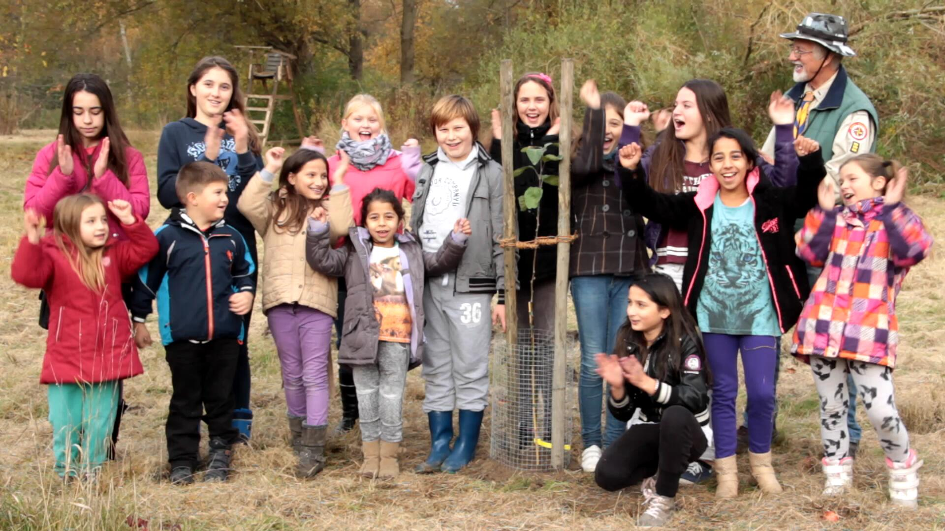 Foto: Volker Wallenski

Mit herzlichem Gruß + dem Pfadfindermotto: allzeit bereit!

Heinz Egleder
(2. Stammwart)

